**МИНОБРНАУКИ РОССИИ**

**Санкт-Петербургский государственный**

**электротехнический университет**

**«ЛЭТИ» им. В.И. Ульянова (Ленина)**

**Кафедра МО ЭВМ**

отчет

**по лабораторной работе №1**

**“Изучение классических шифров Caesar, Permutation/Transposition, Hill”**

**Вариант 8**

|  |  |  |
| --- | --- | --- |
| Студент гр. 8382 |  | Мирончик П.Д. |
| Преподаватель |  | Племянников А.К. |

Санкт-Петербург

2021

# Цель работы

Исследовать шифры Caesar, Permutation/Transposition, Hill и получить практические навыки работы с ними, в том числе с использованием приложений Cryptool 1 и 2.

# Caesar

## 2.1. Задание

1. Найти шифр в CrypTool 1: Encrypt/Decrypt-> Symmetric(Classic).

2. Зашифровать и расшифровать текст, содержащий только фамилию (транслитерация латиницей) вручную и с помощью шифра с ключом, отличным от 0. Убедиться в совпадении результатов.

3. Построить гистограмму частот букв английского языка по эталонному файлу English.txt (папка CrypTool/reference), используя утилиту из Analysis-> Tools foAnalysis.

4. Зашифровать ключом отличным от 0 файл CrypTool-en.txt (папка CrypTool/Examples).

5. Построить гистограмму частот букв в зашифрованном тексте, сравнить визуально гистограммы и подтвердить ключ зашифрования.

6. Проверить гипотезу о значении ключа утилитой Analysis-> Symmetric Encryption(Classic)->Cipher Text Only->Caesar.

7. Передать шифровку соседу слева для проведения подобной атаки.

## 2.2. Ход работы

### 2.2.1. Реализация в CrypTool 1.0

CrypTool предоставляет интерфейс (Рис. 2.1), в котором можно выбрать ключ для шифрования/дешифрования Caesar, указав его либо цифрой, либо буквой; при этом можно отдельно указать, как интерпретировать символы: начиная с 0 или с 1.

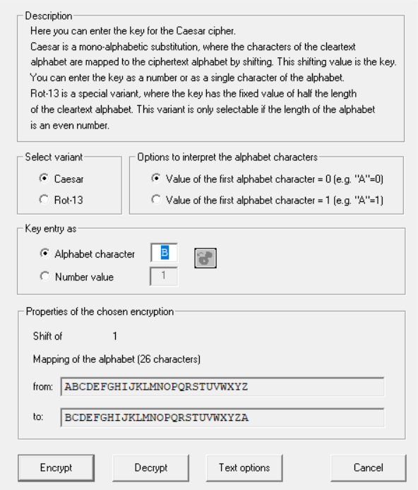

*Рис. 2.1* *{seq img \c}, интерфейс шифрования CrypTool*

Одной из возможностей CrypTool также является построение гистограмм частот для текстов (Рис.2.2).

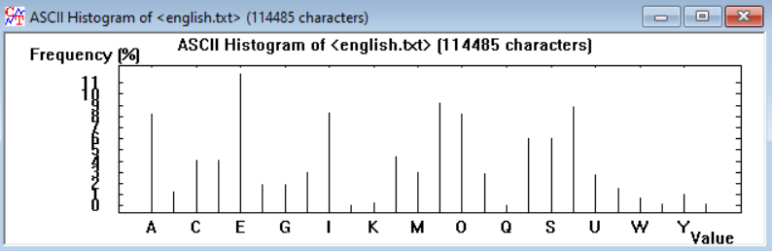

*Рис.2.2, гистограмма частот English.txt*

### Пояснение работы шифра

Суть шифрования в следующем: в одну строку записываются элементы алфавита, выбирается смещение, согласно которому ниже символ под символом записывается используемый нами алфавит, сдвинутый влево на величину смещения. Символ, находящийся под символом исходного алфавита в открытом тексте, является соответствующим символом в шифротексте. На Рис.2.3 представлена таблица для смещения равного 3.

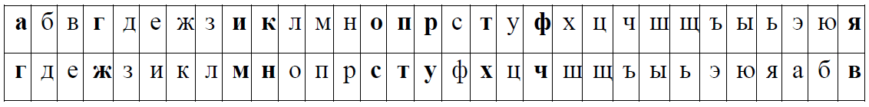

*Рис.2.3, таблица для смещения 3*

### Пример работы шифра

Зашифруем текст mironchik с использованием ключа со сдвигом, равным 1. Полученный результат njspodijl, что, очевидно, верно. Символ m был заменен на n, i-j, r-s и т.д.

Дешифровка как вручную, так и с использованием CrypTool (с известным ключем), прошла успешно.

### Атака на шифротекст

Зашифруем текст файла CrypTool-en.txt с использованием ключа со сдвигом 1. Построим для него гистограмму частот (Рис.2.4).

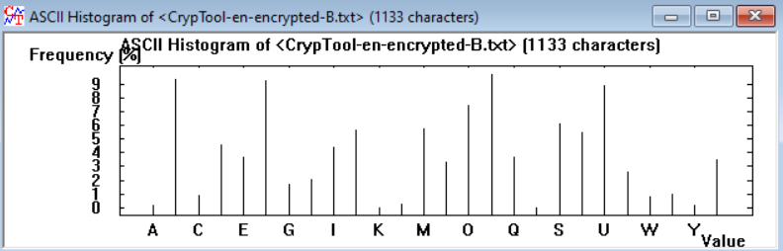

*Рис.2.4, гистограмма частот зашифрованного текста*

Заметно, что, если сдвинуть полученную гистограмму на один символ влево, она практически совпадет с эталонной (Рис.2.2). В действительности, это не всегда может быть так очевидно, и эффективнее использовать дешифратор CrypTool, который найдет наиболее подходящее смещение с учетом корреляции частот зашифрованного текста и эталонного (Рис.2.5).

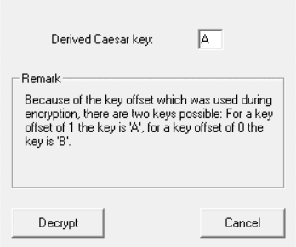

*Рис.2.5, ключ, найденный CrypTool*

Ключ подошел и текст был успешно декодирован. Стоит отметить, что ключ A на Рис.2.5 соответствует смещению 1.

### Оценка шифра

Шифр Цезаря является шифром с заменой, ключем к которому является число $0≤n<m$, где *m* - мощность алфавита. Очевидно, что шифр крайне неустойчив к атакам “грубой силы” и сложность таких атак составляет $O(m)$.

## 2.3. Заключение

Был изучен шифр Caesar и способы работы с ним в программе CrypTool 1.

В качестве примера был зашифрован текст mironchik и для сдвига 1 получен результат njspodijl. Определено, что Caesar является шифром с заменой, имеет ключ в виде числа, не превышающего мощность алфавита $m$, и неустойчив к атакам грубой силы, которые имеют сложность $O\left(m\right)$. Рассмотрен способ атаки на шифротекст с использованием гистограмм распределения частот на тексте файла CrypTool-en.txt, изучен инструмент проведения автоматической атаки, реализованный в CrypTool 1. В результате проведения пробной атаки текст был успешно дешифрован и получен верный исходный текст.

# 3. Permutation/Transposition

## 3.1. Задание

1. Найти шифр в CrypTool 1: Encrypt/Decrypt-> Symmetric(Classic).

2. Зашифровать и расшифровать текст, содержащий ФамилиюИмяОтчество (транслитерация латиницей) вручную и с помощью шифра c ключами для перестановки столбцов и строк. Убедиться в совпадении результатов.

3. Выполнить зашифрование и расшифрование с различными ключами и с различными вариантами перестановки матрицы с текстом по строкам и столбцам. Разобраться с параметрами утилиты.

4. Зашифровать текст, содержащий ФамилиюИмяОтчество и провести атаку, основанную на знании исходного текста Analysis-> Symmetric Encryption(classic)-> Known Plaintext.

5. Зашифровать текст с произвольным сообщением в формате «DEAR messagе THANKS», используя только одинарную перестановку.

6. Передать шифровку коллеге по учебной группе, для дешифровки при условии, что формы обращения и завершения письма известны.

7. Самостоятельно изучить атаку, реализованную в CrypTool 2, опираясь на Help и ссылки на статьи.

## 3.2. Ход работы

### 3.2.1. Реализация в CrypTool 1

CrypTool 1 предоставляет интерфейс, содержащий две перестановки, которые имеют одинаковые настроечные параметры и настраиваются отдельно. Рассмотрим параметры перестановки (Рис. 3.1).

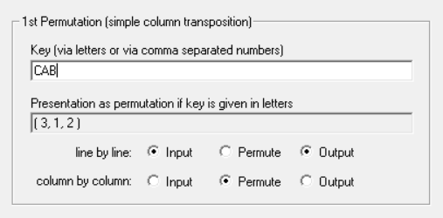

*Рис.3.1. Параметры перестановки Permutation/Transposition в CrypTool 1*

В поле key предлагается ввести ключ, состоящий из чисел или букв. Буквы транслируются в числа следующим образом: каждой букве ставится в соответствие число, равное $n+m$, где $n$- количество букв в ключе, имеющих меньший порядковый номер в алфавите, а $m$- количество букв, имеющих такой же порядковый номер в алфавите, и имеющих меньший порядковый номер в ключе.

Полученный набор является номерами столбцов (или строк, в зависимости от настройки Permute), которые будут отсортированы по возрастанию. Например, для текста ABC и ключа 3,1,2, закодированный вариант будет BCA.

Настройка Permute позволяет указать, чем является ключ: номерами строк, или номерами столбцов. Так в случае, если Permute выбран для line by line, ключ будет соответствовать номерам строк (т.е. если n - количество чисел в ключе, то матрица будет содержать n строк, и перестановка будет осуществляться по строкам).

Настройка Input указывает, как должно производиться заполнение данных: по строкам или по столбцам. Приведем пример для текста ABCDEF и ключа 3,1,2 (т.е. матрица состоит из трех строк). При заполнении построчно будет получена матрица, указанная в табл.3.1, при заполнении по столбцам - матрица, указанная в табл.3.2.

***3*** *A B*

***1*** *C D*

***2*** *E F*

*Табл.3.1. Построчное заполнение*

***3*** *A D*

***1*** *B E*

***2*** *C F*

*Табл.3.2. Заполнение по столбцам*

Наконец, настройка Output указывает, как будет прочитана таблица со сдвинутыми столбцами или строками: по строкам (первая опция) или по столбцам (вторая опция).

После выполнения первой перестановки полученный текст передается во вторую перестановку, которая выполняется аналогично первой.

С учетом задания к лабораторной работе, параметры Input и Output всегда будут находиться в положении line by line, а Permute будет меняться в зависимости от того, переставляем мы строки или столбцы.

### Пример работы шифра

Условимся, что ключ состоит из двух последовательностей чисел, первая характеризует перестановки по строкам, вторая - по столбцам.

Пусть шифруемый текст MironchikPavelDenisovich, ключ - (1,4,3,2)(4,1,2,5,6,3). Зашифрованный текст - ircMonovhsiclDieenikvhPa, что, очевидно, аналогично шифрованию вручную (Табл.3.3).

***4 1 2 5 6 3***

***1*** *M I r o n c*

***4*** *h I k P a v*

***3*** *e l D e n i*

***2*** *s o v I c h*

*Табл.3.3. Шифрование вручную*

### Характеристики шифра

Шифр Permutation/Transposition является шифром с перестановкой. Если известно, что шифруемый текст построчно заполняет матрицу (возможно, оставляя незаполненными последние ячейки последней строки), то ключем к шифру является перестановка столбцов, строк и очередность выполнения перестановок.

Очевидно, что, при известном количестве строк и столбцов матрицы, сложность атаки “грубой силы” составляет $n!*m!$, где *n*, *m* - количество строк и столбцов матрицы.

### Атака с использованием средств CrypTool 1

CrypTool 1 предлагает дешифровку с использованием известных исходного и зашифрованного текстов и с условием, что была выполнена одинарная перестановка. Для этого, помимо текстов, предлагается ввести также параметры перестановки: Input, Permute, Output и границы количества переставляемых столбцов (или строк). Их указание необходимо для того, чтобы сузить количество ключей, которые будут перебираться в поисках подходящего. Также необходимо учитывать, что возможен вариант, когда подойдут одновременно несколько ключей.

Приведем пример атаки на одиночную перестановку. Исходный текст MironchikPavelDenisovich, ключ - (2,1,4,3) (перестановка выполняется по строкам). Зашифрованный текст - hikPavMironcsovichelDeni. Указываем следующие параметры в анализаторе CrypTool 1 (Рис.3.2).

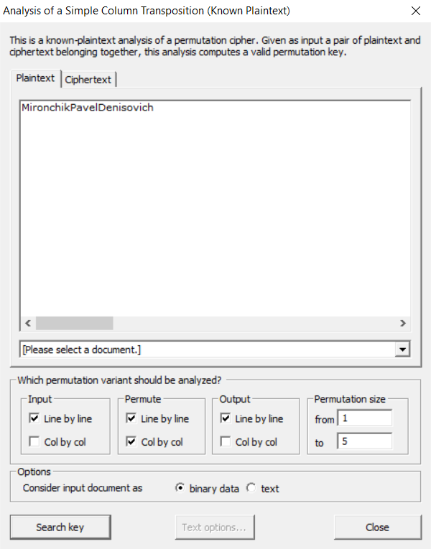

*Рис.3.2. Параметры для дешивровки сообщения CrypTool 1*

В результате дешифратор обнаружил один подходящий под заданные требования ключ (Рис.3.3), действительно соответствующий указанному при шифровке.

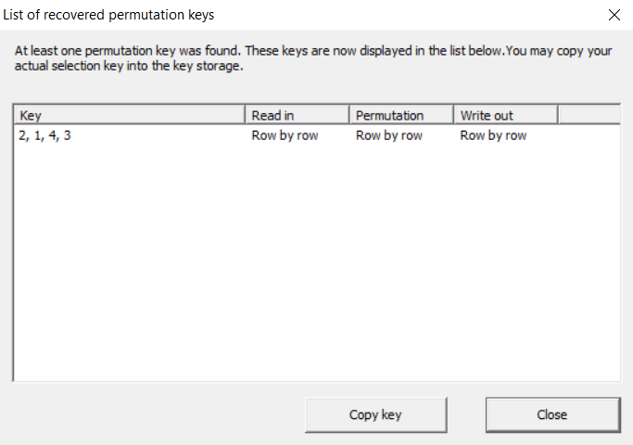

*Рис.3.3. Результат дешифровки средствами CrypTool 1*

### Атака коллеги

Было зашифровано сообщение DEAR colleague TNAHKS с использованием одинарной перестановки по столбцам (3,4,1,2). Зашифрованное сообщение выглядит как ARDEol cagle TueHKNAS. Коллега успешно расшифровал сообщение и получил DEAR colleague TNAHKS.

### Атака на шифр в CrypTool 2

CrypTool 2 предлагает несколько вариантов атак на шифр перестановки.

**1. Алгоритм “грубой силы”.** Перебор всех возможных вариантов ключей с присвоением оценки каждому ключу.

**2. Crib Analysis.** Для работы алгоритма необходим фрагмент исходного текста, который позволяет сузить количество возможных ключей.

**3. Генетический алгоритм.** Генерируется набор случайных ключей, который обрабатывается следующим алгоритмом:

1. Из списка ключей выбирается лучшая половина, худшая половина отбрасывается.

2. Далее из оставшихся ключей генерируются новые пары, которые определенным образом видоизменяются и добавляются к набору.

3. Переход к первому шагу.

Алгоритм повторяется, пока не будет превышено максимальное количество итераций.

**4. Алгоритм восхождения** **(Hillclimbing Algorithm).** Генерируется и оценивается случайный ключ. Далее в ключ вносятся небольшие изменения и полученный ключ сравнивается с исходным. Если новый ключ имеет б**о**льшую “стоимость”, он принимается и становится исходным, в противном случае новый ключ отбрасывается. Как и генетический алгоритм, процедура повторяется определенное количество раз.

## 3.3. Заключение

В ходе выполнения работы был рассмотрен шифр Permutation/Transposition.

Определено, что шифр Permutation/Transposition является шифром с перестановкой. Ключем к шифру является перестановка столбцов, перестановка строк и очередность выполнения перестановок, а сложность атаки “грубой силы” составляет $O\left(n!*m!\right)$, где $n$, $m$- количество строк и столбцов матрицы. Рассмотрены инструменты работы с шифром в программе CrypTool 1: шифрование/дешифрование, поиск ключа с учетом известного исходного текста. Также через официальные документ помощи рассмотрены способы атаки на шифр средствами CrypTool 2: алгоритм грубой силы, Crib Analysis, генетический алгоритм и алгоритм восхождения.

Коллегой была проведена успешная атака на текст *DEAR colleague TNAHKS*, зашифрованный одинарной перестановкой по столбцам *(3,4,1,2),* при том, что коллеге были известны префикс и постфикс шифруемого текста, а также то, что перестановка была одинарной.

# 4. Hill

## 4.1. Задание

1. Найти шифр в CrypTool 1: Encrypt/Decrypt-> Symmetric(Classic).

2. Зашифровать и расшифровать текст, содержащий только фамилию (транслитерация латиницей) вручную и с помощью шифра c выбранным ключом 2х2. Убедиться в совпадении результатов. Проверить обратимость шифрующей матрицы (ключа).

3. Зашифровать текст с произвольным сообщением в формате «DEAR MR ФАМИЛИЯ ИМЯ ОТЧЕСТВО THANK YOU VERY MUCH», используя транслитерацию латиницей и шифрующую матрицу 3х3.

4. Выполнить атаку на основе знания открытого текста, используя приложение из Analysis-> Symmetric Encryption(classic)-> Known Plaintext.

5. Удалить из сообщения и шифротекста фрагменты с ФАМИЛИЯ ИМЯ ОТЧЕСТВО и повторить атаку. Убедиться, что полученный ключ (матрица) совпадает с исходным.

6. Передать произвольную шифровку коллеге по учебной группе для расшифрования при условии, что формы обращения и завершения сообщения известны. Размер использованного ключа держать в секрете.

## 4.2. Ход работы

### 4.2.1. Описание шифра

Шифр Хилла основан на матричном преобразовании текста. Перед шифрованием необходимо каждому символу алфавита следует сопоставить код равный порядковому номеру символа в алфавите. Затем коды символов открытого текста записываются в матрицу размера n*m и создается шифрующая матрица n*n. Для шифрования производится умножение матрицы открытого текста на шифрующую матрицу и вычисляется остаток от деления значения элементов матрицы-произведения на число символов выбранного алфавита (Рис.4.1). Для расшифровки необходимо шифротекст умножить на матрицу, которая является мультипликативной инверсией по отношению к шифрующей для выбранного алфавита (Рис.4.2).

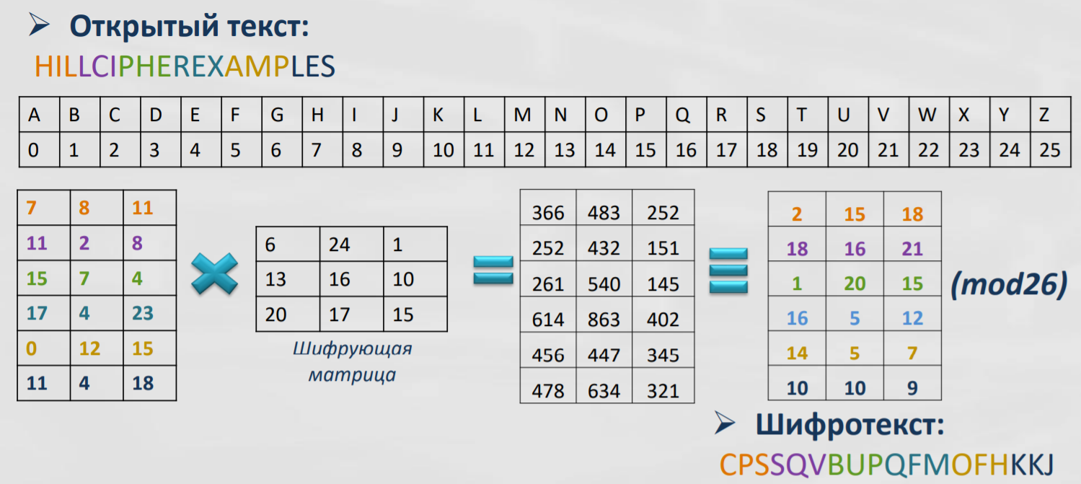

Рис. 4.1, пример зашифрования

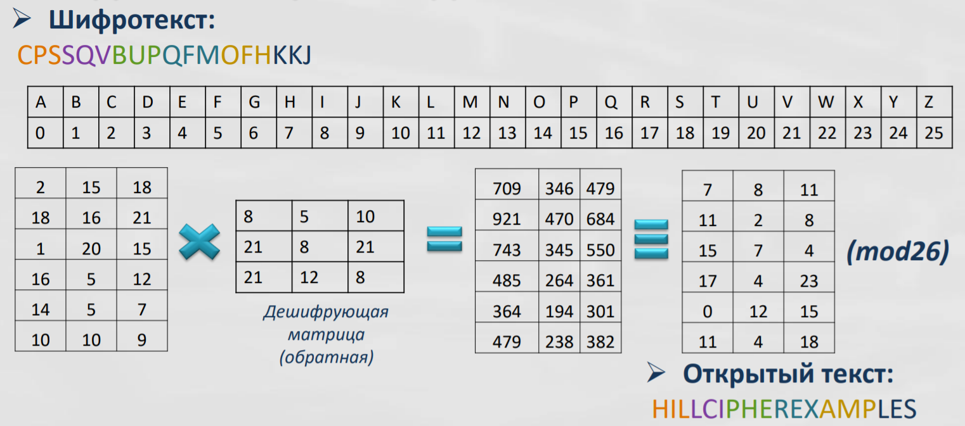

Рис.4.2, пример расшифрования

### 4.2.2. Реализация в CrypTool 1

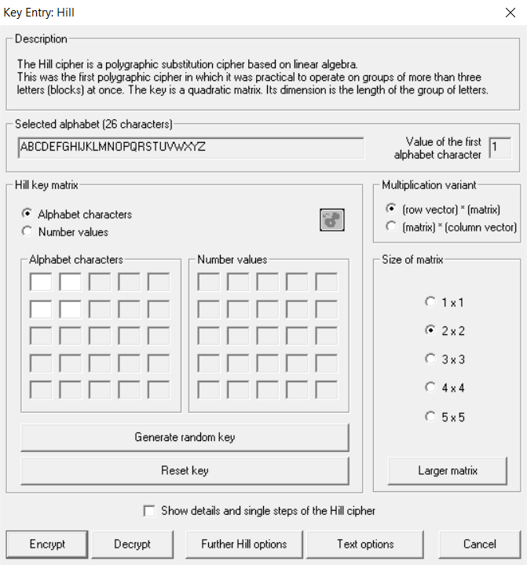

Рис.4.3, интерфейс шифра Hill в CrypTool 1

CrypTool 1 позволяет проводить зашифрование и расшифрование, требуя на вход только исходный/зашифрованный текст, ключ зашифрования и список символов исходного алфавита (Рис.4.3). Список символов исходного алфавита при этом задается в отдельном окне (Рис. 4.4), что позволяет избежать возможной путаницы в сравнении со случаем, когда список символов задавался бы вручную текстом.

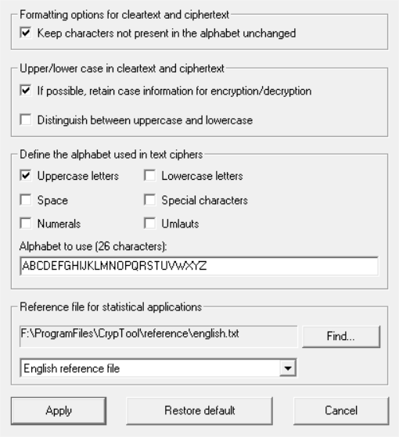

Рис.4.4, задание списка символов исходного алфавита

Также в CrypTool 1 присутствует алгоритм дешифрования на основе знания исходного текста, представленный на рис.4.5.

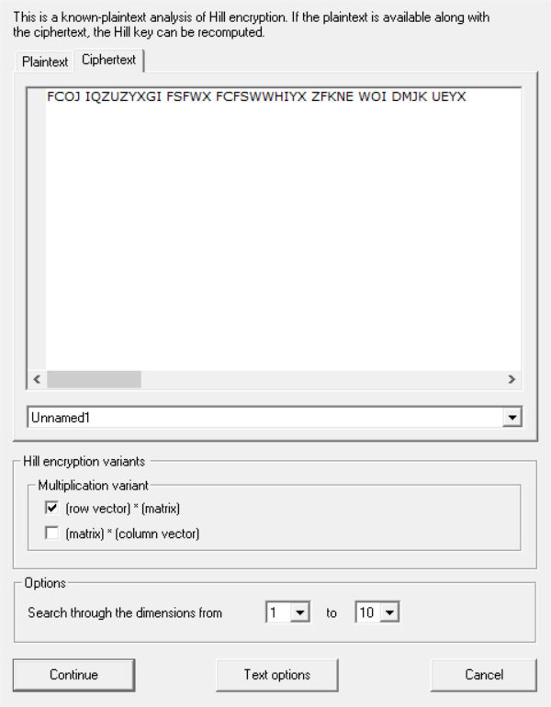

Рис.4.5, дешифрование на основе знания исходного текста

### 4.2.3. Пример работы шифра

Зашифруем текст *DEAR MIRONCHIK PAVEL DENISOVICH THANK YOU VERY MUCH* с использованием ключа - матрицы размером $3×3$:

$$\begin{matrix}14 & 5 & 17 \\ 5 & 17 & 19 \\ 21 & 24 & 25\end{matrix}$$

Получим зашифрованный текст *TTUB NESMVAJLQ HPQGX GGHHCFNHYJ LPKJH BYF OQRR QJCZR*.

### 4.2.4. Характеристики шифра

Шифр Хилла является симметричным блочным шифром с заменой, ключем к которому является матрица $m×m$.

Сложность атаки “грубой силы” на шифр составляет в худшем случае $n^{m*m}$– количество всех возможных матриц размера $m×m$.

### 4.2.5. Атака с использованием CrypTool 1

CrypTool 1 предоставляет интерфейс для реализации атаки на основе известного исходного текста (Рис.4.5). Проведем атаку на примере сообщения из пункта 4.2.3. Полученный ключ:

$$\begin{matrix}14 & 5 & 17 \\ 5 & 17 & 19 \\ 21 & 24 & 25\end{matrix}$$

Ключ совпал с ключем зашифрования, использованным в пункте 4.2.3.

Зашифруем теперь текст *DEAR THANK YOU VERY MUCH*: получим *TTUT JRKJH BYF OQRR QJCZR*. Заметно, что начальные и конечные зашифрованной части сообщений совпали с пункта 4.2.3, что объясняется тем, что удаленная часть сообщения кратна размеру шифрующей матрицы. При проведении атаки на этот текст был получен тот же самый ключ, т.к. количество строк в шифруемой матрице превышает размер матрицы шифрования и ключ можно восстановить однозначно.

### 4.2.6. Атака коллеги

Атака проводилась на шифровку из пункта 4.2.3. Очевидно, что, если известны начальные и конечные части сообщений, из них можно вырезать среднюю, неизвестную часть, и работать с оставшейся как с известным текстом. Таким образом, исследовав предположения о размере ключа $2×2$ и $3×3$ был найден ключ зашифрования и с его использованием дешифрован зашифрованный текст:

$$\begin{matrix}14 & 5 & 17 \\ 5 & 17 & 19 \\ 21 & 24 & 25\end{matrix}$$

## 4.3. Заключение

В ходе выполнения работы был исследован шифр Хилла.

Определено, что этот шифр является симметричным блочным шифром с заменой, сложность атаки грубой силы на который составляет $n^{m*m}$ в худшем случае.

В работы описано использование шифра средствами CrypTool 1 на примере зашифрования и расшифрования текста *DEAR MIRONCHIK PAVEL DENISOVICH THANK YOU VERY MUCH* и ключа-матрицы размером $3×3$.

Далее была проведена атака на шифр на основе известного исходного текста средствами CrypTool 1 и восстановлен верный ключ зашифрования.

После этого из исходного и зашифрованного текстов была удалена часть, содержащая *MIRONCHIK PAVEL DENISOVICH*, и проведена повторная зашифровка и расшифровка, в результате которой успешно был получен ключ шифрования.

В конце была проведена атака коллеги по тем же принципам: удаление средней, неизвестной части и использование оставшихся частей в качестве текста. В результате атаки так же был успешно получен исходный ключ шифрования.